4 дәріс.
- Сыртқы потенциалдық өрістегі бөлшектер үшін Больцман үлестірілуі. Максвелл-Больцман формуласы
Қарастырып отырған кішкентай көлемдегі газдың тығыздығы, яғни бірлік көлемдегі молекулалар саны кеңістік бойынша бірқалыпты үлестіріледі. Үлкен көлемдерде ауырлық күшінің әсерінен кеңістіктегі молекулалардың бірқалыпты үлестірілуі бұзылып, ауаның тығыздығы және ауаның қысымы Жер бетінен алыстаған сайын кемиді. Осы құбылыстың өзгеру заңдылығын зерттейік. Жердің бетіндегі (h=0) қысымды p_{0 ,} h биіктіктегі қысымды p арқылы белгілейік. (8.3.1-сызба). Биіктікті dh арттырсақ, қысым -dp=ρgdh өзгереді. Мұндағы, ρ берілген биіктіктегі ауаның тығыздығы, ρ=n*m n бірлік көлемдегі саны, m- молекулалардың массасы. Молекулалар санының молекулалар қысыммен байланысы ρ=nkT формуласымен анықталады.
Бұл формуладан тығыздықты және қысымның өзгерісін табамыз:
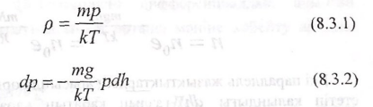
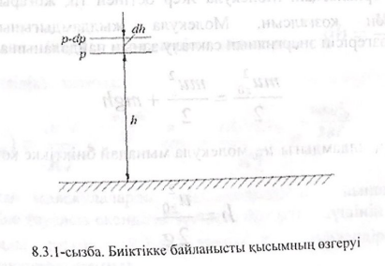
Биіктіктің кішкентай өзгерісі үшін T=const шарты орындалады. (8.3.2 өрнегін интегралдасақ, барометрлік формула шығады:
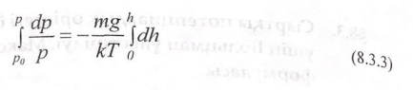
немесе
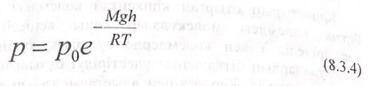
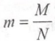қатынасын қолданып, төмендегі формуланы аламыз. Мұндағы М газдың молярлық массасы, N - Авогадро саны:
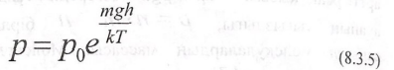
Газдың қысымы бірлік көлемдегі молекулалар санына пропорционал болғандықтан, (8.3.5) формуласын мынадай түрде жазуға болады:
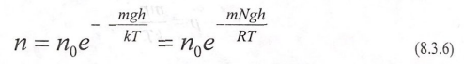
Екі параллель жазықтықтардың арасында орналасқан ауырлық күші әсер ететін қалыңдығы ай газдың қабатын қарастырайық. Ауырлық күші жазықтықтарға перпендикуляр бағытталған. Төменгі жазықтық Жер бетінен h биіктікте орналасқан. Молекула Жер бетінен тік жоғары u_{z0} бастапқы жылдамдықпен қозғалсын. Молекула жылдамдығының биіктікке байланысты өзгерісін энергияның сақталу заңын пайдаланып анықтаймыз:
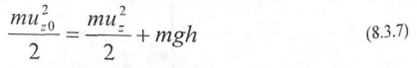
Бастапқы жылдамдығы u_{z0} молекула мынадай биіктікке көтеріледі:
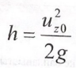
h + dh биіктікке бастапқы жылдамдығы u_{z0} + d u_{z0} молекулалары көтеріледі:
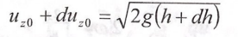
Жердің бетіндегі (нөлдік деңгейдегі) жылдамдықтары u_{z0} -ден (1111) u_{z0}+d u_{z0} дейінгі бірлік көлемдегі молекулалар мөлшері 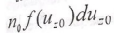 тең. Осы деңгейден секунд сайын кетіп, қарастырып отырған бетке бір секундта жететін молекулалардың мөлшері 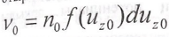 формуласымен есептеледі. (8.3.7) теңдігіндегі 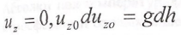 деп алсақ, төмендегі өрнек шығады:
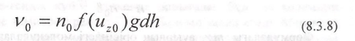
(8,3,8) формуласы секунд сайын dh қабатына астынан келіп, және үстінен шығатын молекулалардың мөлшерлерінің айырымын береді. Екінші жағынан осы айырымды (8.3.6) теңдігін дифференциалдап, алынған нәтижені жылдамдық $\overline{ω_{z}}$ құраушысының орташа мәніне көбейту арқылы аламыз:
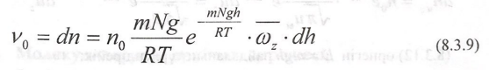
(8.3.8) және (8.3.9) өрнектерін теңестіріп, 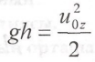 ескерсек, мынадай тәуелділікті аламыз:
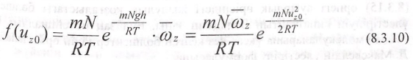
Формуладан молекулалардың жылдамдықтары бойынша үлестірілуі ауырлық күшіне тәуелсіз екендігін көреміз. Ауырлық күшінің потенциал χ туралы ұғымды енгізіп, (8.3.10) тәуелділігін түрлендірсек, төменде келтірілген өрнектерді аламыз:
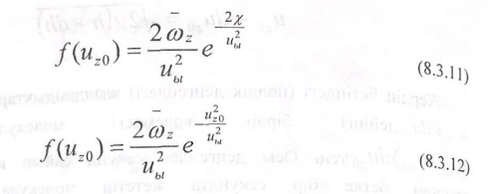
(8.3.6) теңдігін χ=gh ауырлық күшінің потенциалы арқылы өрнектейік:
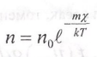
Формуладағы mχ ауырлық өрісіндегі молекулалардың потенциалдық энергиясы болғандықтан, ол потенциалдық энергиясы mgh = E үлкен бірлік көлемдегі молекулалар мөлшерін береді. Жылдамдықтары u_{z}, u_{z}+du_{z} аралығында жатқан h биіктіктегі бірлік көлемдегі молекулалар саны төмендегі формуламен есептеледі:
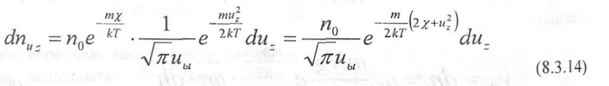
(8.3.12) өрнегін E = mgh пайдаланып түрлендірейік:
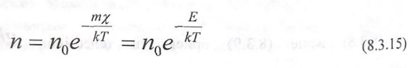
Мұндағы, Е, h биіктіктегі молекуланың потенциалдық энергиясы. (8.3.15) өрнегі ауырлық өрісіндегі жылулық қозғалыстағы бөлшектердің үлестірілуін сипаттайтын Больцман заңы. Бұл заң потенциалдық өрістегі газдың молекулаларына ұқсас кез келген бөлшектер үшін орындалады. Егер Д. Максвелдің үлестірілу формуласына.
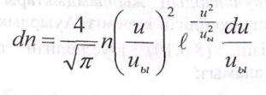
(8.3.15) теңдігіндегі n-нің мәнін қойсақ, Максвелл-Больцманның үлестірілу формуласы шығады:
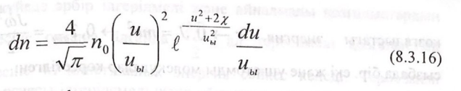
Максвелл-Больцман формуласы арқылы потенциалы χ сыртқы күштер өрісіндегі жылдамдықтары u, u+du аралығында жаткан идеал газдың молекулаларының үлестері есептелінеді. (8.3.15) өрнегінде χ=0 деп алсақ, n=n₀ теңдігі шығады. Яғни, барлық көлемдегі молекулалардың тығыздығы бірдей. Т = 0 болса, h-тың кез келген мәнінде n=0 теңдігі орындалады. Абсолют нөл температурада (Т=0 ) жылулық қозғалыс жоқ болғандықтан, атмосфераның барлық молекулалары Жердің бетінде орналасады. Максвелл үлестірілуі газ тепе-теңдік күйге жеткенде орнығады. Бұл газ көлемінің барлық нүктелерінде температураның бірдей болуын талап етеді. Максвелл үлестірілуі сыртқы күштер өрісіндегі молекулалардың потенциалына тәуелді емес. Больцманның заңы тұрақты температурада жылдамдықтардың үлестірілуіне тәуелсіз орындалады. Келтірілген заңдылықтар Максвелл-Больцман формуласында бір-біріне тәуелсіз екі көбейткішпен өрнектелген:
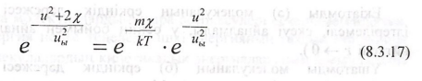
- Молекулалардың еркіндік дәрежесі. Еркіндік дәреже бойынша энергияның үлестірілуі. Идеал газдың ішкі энергиясы. Молекулалардың соқтығысуларының орташа саны және еркін жүру жолының ұзындығы
Нүктенің кеңістіктегі орнын толық анықтайтын тәуелсіз координаталар санын еркіндік дәрежесінің саны деп атайды. Молекулалардың еркіндік Дәрежесі жүйенің күйін анықтайды. Мысалы, уақыттың қандай да бір мезетіндегі қозғалыстағы материалдық нүктенің кеңістіктегі энергетикалық күйін сипаттау мақсатында кинетикалық және потенциалдық энергияларды анықтау үшін жылдамдықтың үш құраушысы мен үш координатаны (алты айнымалыны) білуіміз қажет. n бөлшектен тұратын жүйенің 3n кинетикалық, 3n потенциалдық энергияға қатысты жалпы 6n еркіндік дәрежесі бар. Идеал газдарда әсерлесу энергиясы (потенциалдық энергия) ескерілмейді. Көптеген есептерді шешкенде біратомды газды материалдың Нүкте Ретінде қарастырсақ, еркіндік дәрежесі 3-ке тең болады. (Айналмалы қозғалыстағы энергия 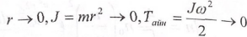 ). 8.4.1-сызбада бір, екі және үш атомды молекулалар көрсетілген:
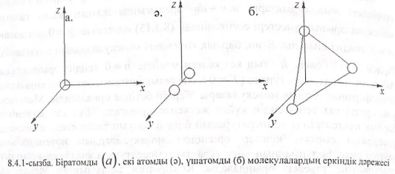
Екіатомды (ә) молекуланың еркіндік дәрежесі бесеу. (Үшеуі ілгерілемелі, екеуі айналмалы, у осінің бойымен айналуы ескерілмейді, өйткені r→0). Үшатомды молекуланың (б) еркіндік дәрежесі алтау. (Үшеуі ілгерілемелі, үшеуі айналмалы). Молекулалардың үш еркіндік дәрежесі әрқашан ілгерілемелі. Статистикалық тепе-теңдікте жүйедегі ілгерілемелі қозғалыстағы молекулалардың әрқайсысының еркіндік дәрежелерінің бір-бірінен артықшылығы жоқ. Сондықтан жүйенің әрбір еркіндік дәрежесіне орташа алғанда бірдей энергия сәйкес келеді. Ілгерілемелі қозғалыстағы идеал газ молекуласының орташа кинетикалық энергиясы төмендегі формуламен анықталады:
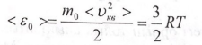
Яғни, декарттық координата осінің біреуіне орташа энергияның $\frac{1}{3}$ бөлігі сәйкес келеді:
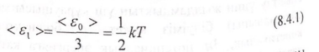
Классикалық статистикалық физикада молекулалардың энергиялары еркіндік дәрежелері бойынша бірқалыпты үлестірілетіндігі туралы Больцман заңы енгізеді. Термодинамикалық тепе-теңдік күйдегі статистикалық жүйеде әрбір ілгерілмелі және айналмалы қозғалыстардың еркіндік дәрежесіне орташа алғанда $\frac{kT}{2}$, ал тербелмелі қозғалыстың еркіндік дәрежесіне kT кинетикалық энергия сәйкес келеді. Тербелмелі қозғалыстың энергиясы ілгерілмелі және айналмалы қозғалыстың еркіндік дәрежесінен екі есе артық. Өйткені оған айналмалы және ілгерілмелі қозғалыстардың кинетикалық энергиясымен қатар потенциалдық энергия осылады. (потенциалдық және кинетикалық энергиялардың орташа мәндері тең). Сондықтан молекуланың орташа кинетикалық энергиясы мына өрнекпен анықталады:
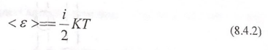
Мұндағы, i еркіндік дәрежесінің жалпы саны, ол ілгерілемелі, айналмалы және екі еселенген тербелмелі қозғалыстардың еркіндік дәрежелерінің қосындысынан тұрады:
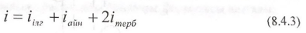
Идеал газдарда молекулалардың өзара әсерлесулері ескерілмегендіктен, потенциалдық энергия нөлге теңеледі, ішкі энергияның газдың бір моліне қатынасы N_{A}, молекулалардың кинетикалық энергияларының қосындысына тең:
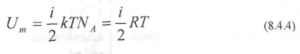
V моль газ үшін ішкі энергия мына формуламен есептеледі:
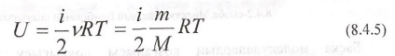
Мұндағы, m газдың массасы, М - газдың молярлық массасы. Хаосты қозғалыстағы газдың молекулалары бір-бірімен үздіксіз соқтығысады. Молекуланың екі соқтығысуының арасындағы жүретін орташа жолын, еркін жүру жолының ұзындығы деп атайды. Екі соқтығысудың арақашықтығы бірдей болмағандықтан, орташа мәні алынады. Молекулалардың бір секундтағы соқтығысуларының санын қорытып шығарайық. Қарастырып отырған идеал газ молекуласының диаметрі σ, кеңістіктегі орташа арифметикалық жылдамдығы ω болсын делік. Көлемі 2 πσ² ω цилиндрдің ішімен түзу сызықты қозғалатын диаметрі σ тең молекула, оның ішінде орналасқан барлық молекулалар мен серпімді соқтығысады. Әрбір соқтығыстан соң молекула өзінің бағытын өзгерткендіктен, кеңістікте қиылған цилиндрдің көлемі бір секундтағы молекулалардың соқтығысу санына тең цилиндрдің көлемі бір секундтағы молекуланың соқтығысу санына тең цилиндрдің көлемдерінің қосындысынан тұрады. Цилиндрлердің жалпы ұзындығы орташа арифметикалық жылдамдыққа тең. Егер басқа молекулаларды тыныштықта деп есептесек, бір секундтағы орташа соқтығысу мынаған тең.
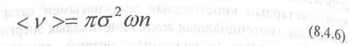
Мұндағы, n бірлік көлемдегі молекулалар саны.

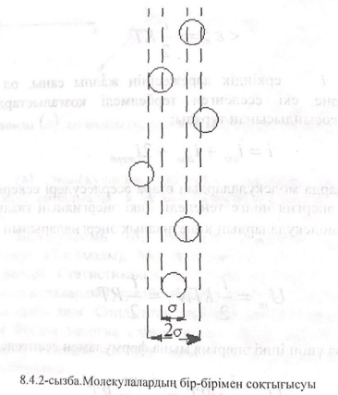
Басқа молекулалардың қозғалысы соқтығысу санын арттырады. Есептеулер бұл жағдайдағы соқтығысулар саны мына формуламен анықталатынын көрсетті:
300К температурада, 10⁵$\frac{Н}{м^{2}}$ қысымда ауа мен көптеген басқа газдар үшін бір секундтағы орташа соқтығысу 10⁹ тең. Молекулалардың орташа арифметикалық жылдамдығы бір секундтағы соқтығысу саны белгілі болса, еркін жүру жолының орташа мәні төмендегі формуламен есептеледі:
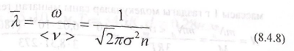
Молекулалардың еркін жолының орташа мәні бірлік көлемдегі молекулалар санына (концентрациясына) кері пропорционал. Яғни газды тығыздығына немесе қысымына кері пропорционал.
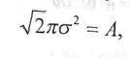
ал n=p деп алсақ төмендегі қатынас шығады:
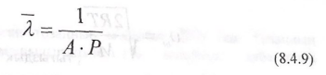
(8.4.9) қатынасынан газ молекулаларының еркін жүру жолының орташа мәндері мен қысымдарының арасындағы байланыс формуласы шығады:
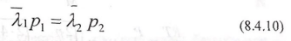
Формула берілген аз қысымдағы еркін жүру жолының ұзындығының орташа мәнін өлшеу арқылы кез келген басқа қысымдағы еркін жүру жолының ұзындығын есептеуге мүмкіндік береді.
Есептер мен мысалдар
Қалыпты жағдайда қандай да бір таздың орташа квадраттық жылдамдығы 480 м/с. Осы газдың 1 г-да қанша молекула бар?
Берілгені:
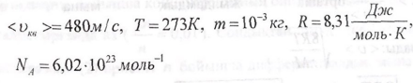
Табу керек: N
Шешімі: газдың орташа квадраттық жылдамдығы мына формуламен есептеледі:
